## Körperteile und Gesundheit A1.2 Körperteile

A1.2

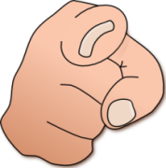**Bildwörterbuch**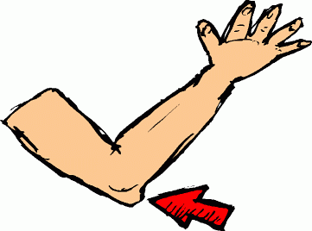 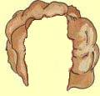 nariz oeil 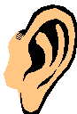  
 der Bauch das Haar die Nase das Auge das Ohr  
 die Bäuche die Haare die Nasen die Augen die Ohren  
 Karın saç Burun Göz Kulak  
arm1 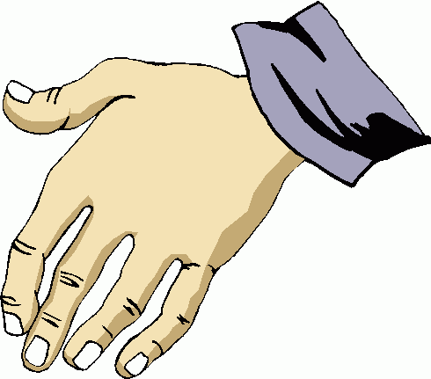 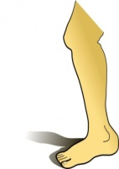  
der Arm der Ellbogen die Hand der Finger das Bein   
die Arme die Ellbogen die Hände die Finger die Beine   
 Kol Dirsek El Parmak Bacak

riechen: koklamak  
sehen: görmek abkmak  
hören: dinlemek, işitmek  
schreiben: yazmak  
agen: taşımak  
laufen: koşmak  
zeigen: göstermek  
gehen: gitmek  
sprechen: konuşmak  
essen: yemek yemek  
spielen: oynamak  
schmecken: tatmak  
klatschen: el çırpmak  
arbeiten: Çalışmak  
rennen: koşmak

**Mit = Dativ**  
mit dem Arm (der)  
mit dem Bein (das)  
mit der Hand (die)  
mit den Augen (Pl.)  
  
Mit daima dativ halde kullanılır. Artikeli der, das ise dem’e dönüşür die ise der’e dönüşür çoğul ise den ve ismin çoğul halinde –n yok ise ne eklenir.

der,das 🡪 dem  
die 🡪 der  
**Pl**. 🡪den …n

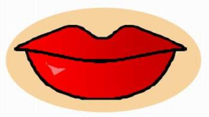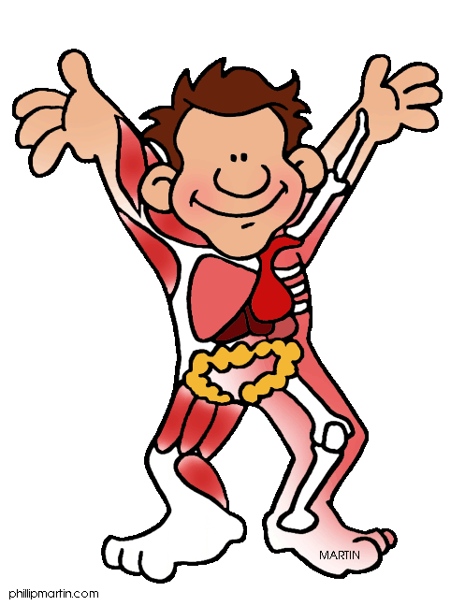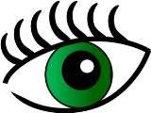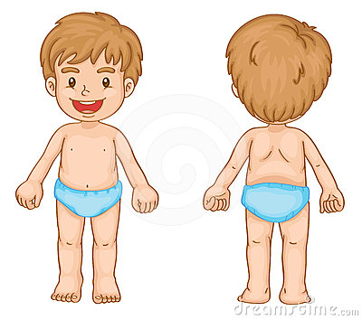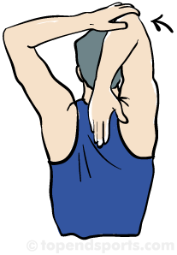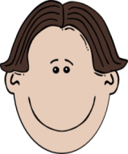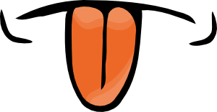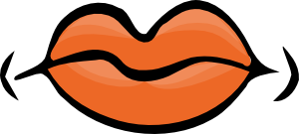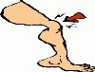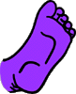  
 der Fuß das Knie der Mund die Zunge der Kopf  
der Füße die Knie die Münder die Zungen die Köpfe  
 Ayak Diz Ağız Dil Kafa  
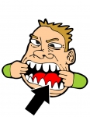 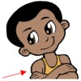  
 der Zahn die Schulter der Rücken der Hals die Lippe   
 die Zähne die Schultern die Rücken die Hälse die Lippen   
 Diş Dudak Sırt Boyun Dudak

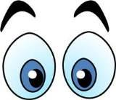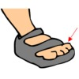  
die Zehe der Körper die Augenbrauen die Wimpern

## Körperteile und Gesundheit A1.2 Körperteile Übung

A1.2

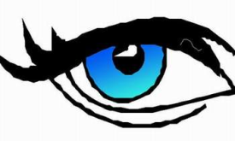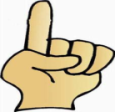

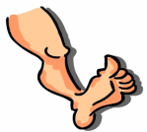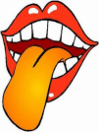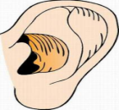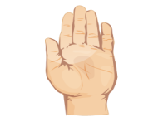   
 Man ___________ mit dem __________ _ Man ___________ mit den ___________  
   
  
 Man ___________ mit dem ___________ Man ___________ mit den ___________

Man ___________ mit dem ___________ Man ___________ mit dem ___________

|  |  |  |  |  |  |  |  |  |  |  |  |  |  |  |  |  |  |  |  |  |  |  |  |  |
| --- | --- | --- | --- | --- | --- | --- | --- | --- | --- | --- | --- | --- | --- | --- | --- | --- | --- | --- | --- | --- | --- | --- | --- | --- |
| **I** | **O** | **F** | **W** | **O** | **H** | **F** | **Q** | **U** | **W** | **A** | **V** | **Q** | **H** | **S** | **P** | **T** | **X** | **D** | **F** | **E** | **X** | **P** | **X** | **I**  Finde die Wörter Pluralform ../bodyparts/hand_________________ ../bodyparts/foot _________________../bodyparts/leg_________________../bodyparts/shoulder_________________ ../bodyparts/neck_________________../bodyparts/knee_________________../bodyparts/elbow_________________ ../bodyparts/finger_________________ ../bodyparts/back_________________ ../bodyparts/toe_________________ |
| **W** | **I** | **P** | **T** | **X** | **T** | **B** | **L** | **Y** | **Y** | **Z** | **G** | **E** | **Q** | **F** | **A** | **A** | **R** | **U** | **C** | **K** | **E** | **N** | **Q** | **W** |
| **R** | **Y** | **P** | **G** | **R** | **N** | **K** | **Z** | **X** | **S** | **I** | **M** | **P** | **Q** | **I** | **J** | **X** | **G** | **C** | **U** | **A** | **E** | **G** | **Z** | **C** |
| **F** | **F** | **S** | **H** | **W** | **G** | **E** | **I** | **N** | **D** | **Z** | **L** | **S** | **F** | **N** | **D** | **G** | **Q** | **A** | **Y** | **Y** | **N** | **N** | **P** | **W** |
| **L** | **V** | **Z** | **S** | **G** | **H** | **W** | **D** | **M** | **V** | **G** | **S** | **B** | **N** | **G** | **O** | **I** | **V** | **B** | **L** | **U** | **M** | **E** | **A** | **Q** |
| **K** | **N** | **Q** | **R** | **U** | **I** | **P** | **E** | **W** | **E** | **B** | **I** | **A** | **A** | **E** | **O** | **W** | **D** | **A** | **S** | **J** | **T** | **T** | **X** | **H** |
| **B** | **E** | **T** | **J** | **N** | **F** | **N** | **W** | **R** | **O** | **B** | **M** | **B** | **F** | **R** | **D** | **K** | **U** | **I** | **H** | **Z** | **J** | **P** | **A** | **K** |
| **E** | **G** | **X** | **N** | **F** | **P** | **X** | **Y** | **J** | **V** | **E** | **G** | **L** | **O** | **P** | **Y** | **C** | **L** | **P** | **K** | **Q** | **X** | **R** | **W** | **B** |
| **C** | **O** | **R** | **J** | **J** | **Q** | **S** | **Z** | **R** | **D** | **I** | **D** | **O** | **R** | **J** | **E** | **O** | **H** | **O** | **K** | **N** | **N** | **Z** | **Y** | **S** |
| **C** | **B** | **X** | **B** | **O** | **N** | **R** | **L** | **E** | **N** | **N** | **M** | **H** | **E** | **W** | **Q** | **V** | **P** | **P** | **N** | **S** | **I** | **T** | **B** | **L** |
| **J** | **L** | **C** | **G** | **Y** | **K** | **U** | **I** | **X** | **T** | **H** | **A** | **R** | **I** | **O** | **F** | **A** | **A** | **K** | **N** | **M** | **R** | **E** | **S** | **A** |
| **J** | **L** | **H** | **O** | **Y** | **X** | **B** | **Q** | **R** | **D** | **Z** | **T** | **J** | **X** | **D** | **E** | **G** | **B** | **X** | **N** | **C** | **P** | **V** | **Q** | **H** |
| **U** | **E** | **W** | **Q** | **E** | **R** | **E** | **T** | **L** | **U** | **H** | **C** | **S** | **J** | **D** | **V** | **C** | **M** | **D** | **R** | **K** | **A** | **T** | **A** | **R** |
| **W** | **A** | **L** | **G** | **Y** | **P** | **K** | **E** | **R** | **I** | **R** | **T** | **X** | **N** | **J** | **S** | **J** | **A** | **W** | **T** | **E** | **S** | **W** | **Q** | **V** |
| **N** | **B** | **W** | **G** | **C** | **O** | **D** | **C** | **H** | **A** | **N** | **D** | **Z** | **J** | **A** | **P** | **U** | **F** | **G** | **D** | **X** | **Z** | **B** | **K** | **I** |

Was passt hier nicht

1 Auge – Haar – Hand – Ohr 2 Zehen –Augen – Finger – Nägel  
3 Hand – Ohr – Auge – Kopf 4 Handfläche – Bein – Knie – Fuß  
5 Mund – Zahn – Zunge – Nase 6 Gesicht – Augenbraue – Wimpern   
7 Ellenbogen – Fuß – Arm – Hand 8 Schulter – Hand – Fuß – Rücken  
9 Taille – Rücken – Bein – Bauch 10 Zehen –Handgelenk– Finger

## Körperteile und Gesundheit A1.2 Körperteile Übung

A1.2

## Ordne die Bildern mit den Wörtern zu.

**Ordne zu! Was ist Pluralform?   
1-Arm ______________**

**2-Ohr ______________**

3-Ellbogen **______________**  
**4-Augenbraue ______________**

**5-Wimper ______________**

**6-Augen ______________**

**7-Finger ______________**

**8-Fuß ______________**

**9-Haar ______________**

**10-Hand ______________**

**11-Knie ______________**

**12-Bein ______________**

**13-Lippe ______________**

**14-Mund ______________**

**15-Hals ______________**

**16-Nase ______________**

**17-Schulter ______________**

**18-Zahn ______________**

**19-Zehe ______________**

**20-Zunge ______________**

**21-Gesicht ______________**

**22-Bauch ______________  
23-Rücken ______________**24-Körper **______________**  
**25-Kopf ______________**

## 

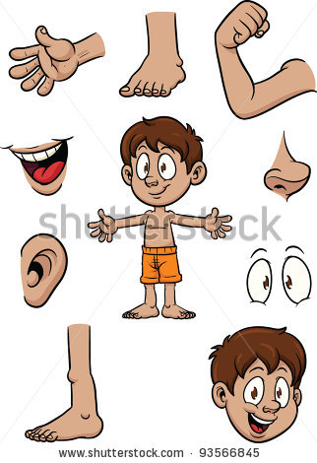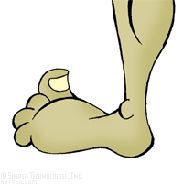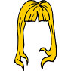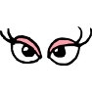

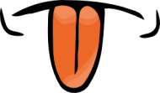 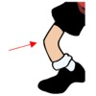 

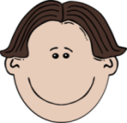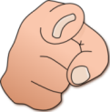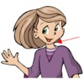 



**3. Ergänze die Körperteile im Singular oder Plural.**

**B. Was passt? Verbinden Sie die Satzteile.der Plural)**

1. Mit den Augen …. a ... geht man

2- Mit den Händen b ... schreibt man.

3. Mit dem Armen. d ... sieht man

4. Mit dem Mund …. b ... hört man.

5. Mit der Nase .... c . …. klatschen man.

6. Mit den Beinen .... d . … trägt man

7. Mit den Ohren .... e ... riecht man.

8. Mit den Fingern .... f ... isst man.

|  |  |
| --- | --- |
| ***Singular*** | ***Plural*** |
| das Haar, -e | die *Haare* |
| der _____________ | die Köpfe |
| das Auge, -n | die _____________ |
| die Nase, -n | die _____________ |
| das Ohr, -en | die _____________ |
| der _____________ | Die Münder |
| der _____________ | Die Hälse |
| der Arm, -e | die _____________ |
| der _____________ | Die Bäuche |
| die _____________ | Die Hände |
| der Finger, - | die _____________ |
| das Bein, -e | die _____________ |
| der _____________ | die Füße |
| der _____________ | Die Zähne |

**Arm**

**Ohr**

Ellbogen **Augenbrauen**

**Wimpern**

**Augen**

**Finger**

**Fuss**

**Stirn**

**Haar**

**Hand**

**Knie**

**Beine**

**Lippen**

**Mund**

**Hals**

**Nase**

**Schulter**

**Zahn**

**Zehen**

**Zunge**

**Knöchel**

# armmouthimagesCAIZQS40

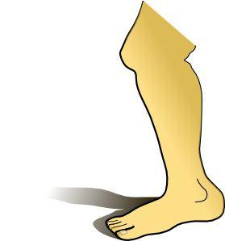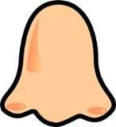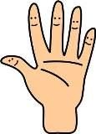

5

4

1

2

3

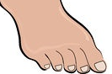

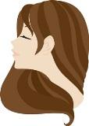

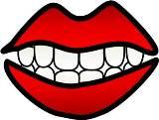

6

c



8

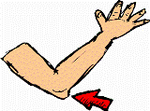[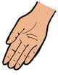](http://www.google.com/imgres?imgurl=http://www.freeclipartisland.com/clipsahoy/clipart2/as2207tn.gif&imgrefurl=http://www.freeclipartisland.com/clipsahoy/people/hands/hands17.htm&usg=__-wdz3T6hSm8Z7s8VyxISrn0JU8c=&h=129&w=100&sz=3&hl=en&start=21&zoom=1&tbnid=jZDZ3AYKXd8OmM:&tbnh=103&tbnw=80&ei=8UGHTbj6D8yFhQe6msGGAQ&prev=/images?q=hand+clipart&hl=en&sa=G&biw=1366&bih=689&tbs=isch:1&itbs=1&iact=rc&dur=431&oei=7UGHTZq1FIjGtAacv_XjBQ&page=2&ndsp=20&ved=1t:429,r:11,s:21&tx=37&ty=37)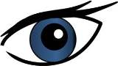

15

14

13

12

11

10

9

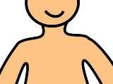

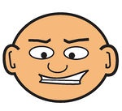

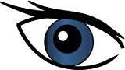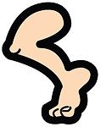

16

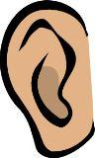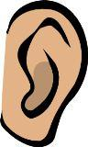

17

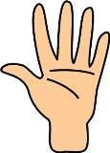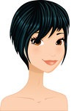

22

19

21

18

20

## Körperteile und Gesundheit A1.2 Krankheiten Bildwörterbuch

A1.2

## Krankheiten Bildwörrterbuch

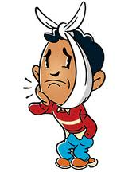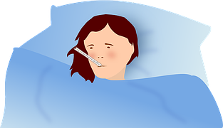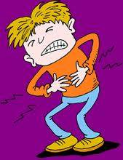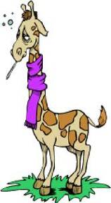

**Ordne zu! Was ist Pluralform?   
 tun haben**

**ich tue habe**

**du tust hast**

**er,sie es tut hat**

**wir tun haben**

**ihr tut habt**

**sie/ Sie tun haben**

**Nominativ Dativ  
ich mir**

**du dir**

**er ihm  
es ihm  
sie ihr**

**wir uns**

**ihr euıch**

**sie/ Sie ihnen/ Ihnen**

**Ağrılar**

**wehtun: ağrımak  
Schmerzen: ağrı acı  
Ağrılar haben ya da wehtun sözcüğü ile ifade edilir.  
Organların sonuna weh ya da schmerzen sözcüğü eklenir. wehtun ayrılabilen bir fiil olduğu unutmayın. Ayrıca Kişi zamirlerinin Dativ halde kullanılır.**

Ich habe Bauchweh  
 Bauchschmerzen  
Sein Bauch tut ***weh***  
Der Bauch tut ihm ***weh***.

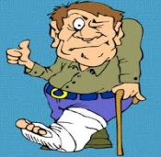  
  
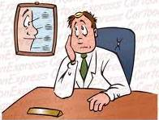Halsschmerzen Bauchschmerzen Zahnschmerzen Fiber  
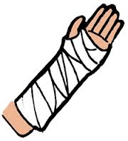 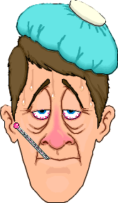 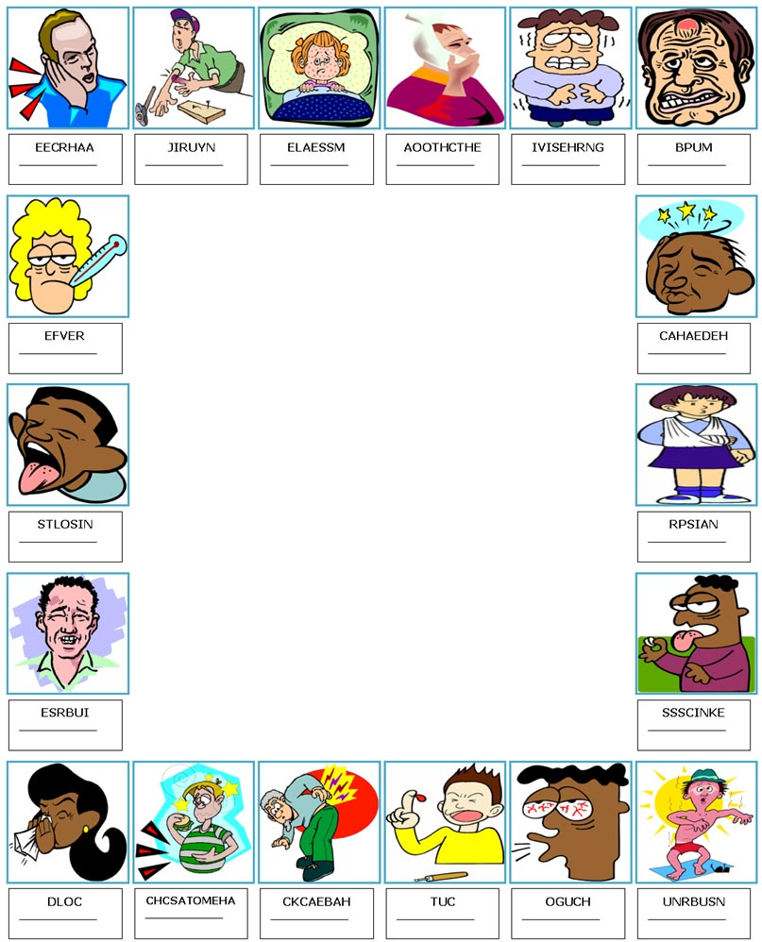  
Armbruch Beinbruch Erkältung Masern

Wo tut’s weh ?

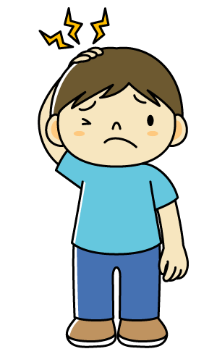 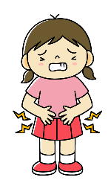 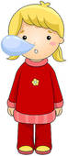 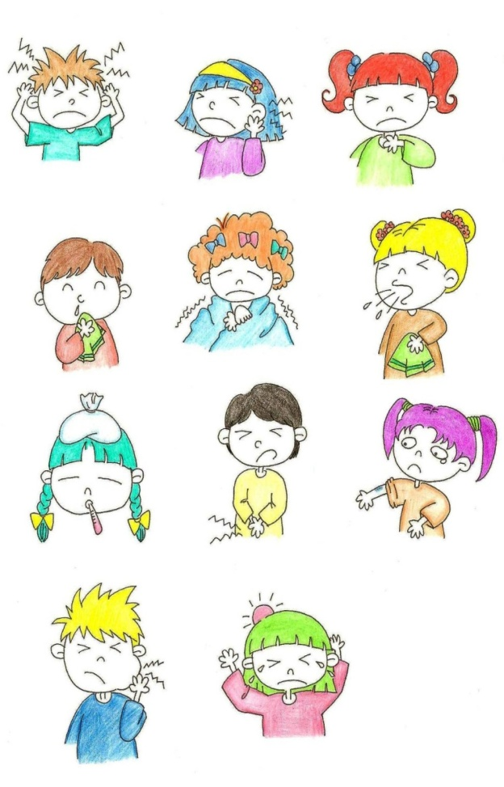  
Kopfschmerzen Durchfall Schnupfen Halsschmerzen

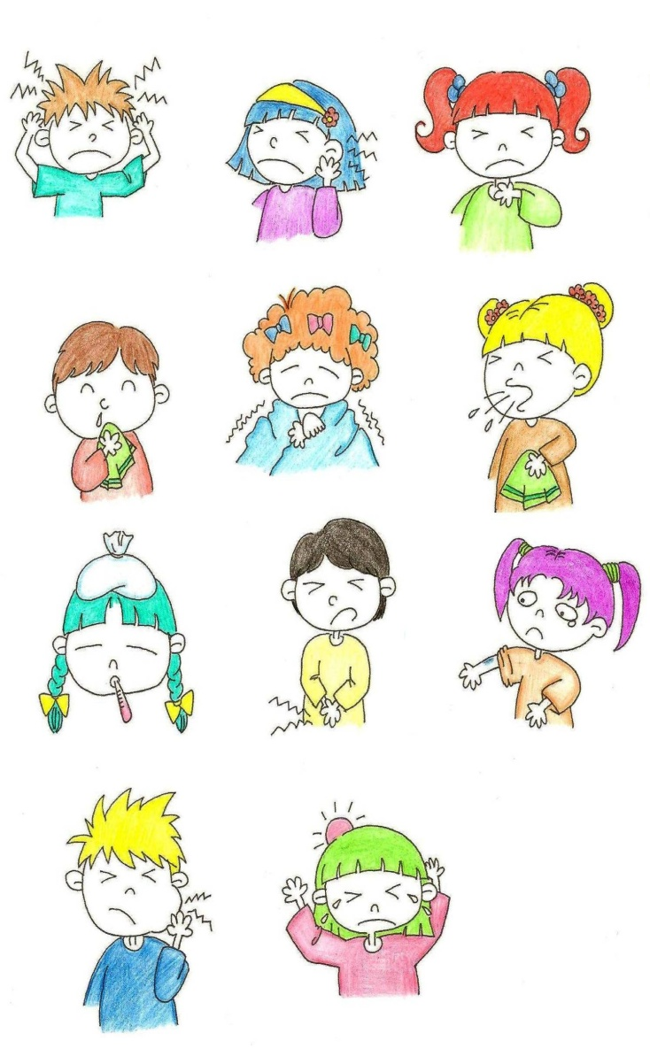 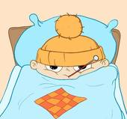 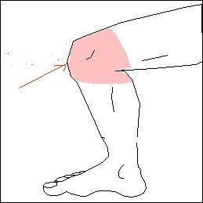 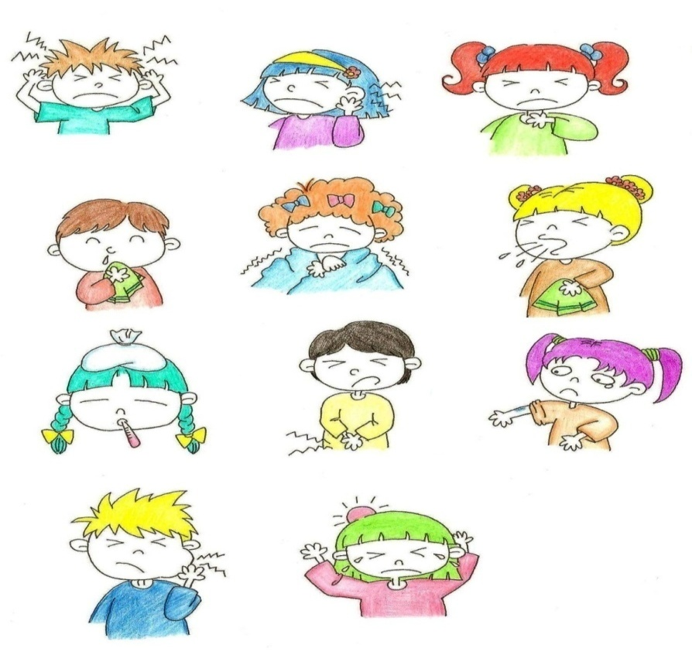  
Ohrenschmerzen Grippe Knieschnerzen Niesen

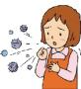  
 Husten

Die wichtigen reflexiven Verben

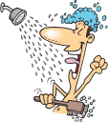 [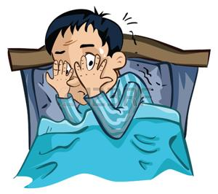](https://www.google.at/url?sa=i&rct=j&q=&esrc=s&source=images&cd=&ved=2ahUKEwiWp8_aq9nhAhXMDOwKHVzSCcMQjRx6BAgBEAU&url=https://de.123rf.com/clipart-vektorgrafiken/angst.html&psig=AOvVaw0_4YUkB-QGuYzCCVYEOadk&ust=1555666546981966) [](https://www.google.at/url?sa=i&rct=j&q=&esrc=s&source=images&cd=&cad=rja&uact=8&ved=2ahUKEwj4uL3E9djhAhWEKewKHVjzDv0QjRx6BAgBEAU&url=https://www.shutterstock.com/de/image-vector/cartoon-late-work-139585019&psig=AOvVaw2zyJOY1N7pm5QZkqSdcI3e&ust=1555652021375444) [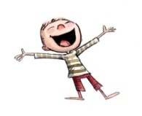](https://www.google.at/url?sa=i&rct=j&q=&esrc=s&source=images&cd=&cad=rja&uact=8&ved=2ahUKEwju--bCn9nhAhXmMewKHeT2CPgQjRx6BAgBEAU&url=https://edu.glogster.com/glog/reflexive-verben/23vbvk88bwu&psig=AOvVaw0SmweLbJCK_kXqAWd_9VZC&ust=1555663286542842) 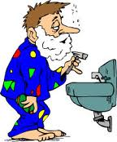  
sich duschen sich fürchten sich beeilen sich freuen sich rasieren

sich duschen: duş almaj   
sich fürchten: korkmak   
sich beeilen: acele etmek   
sich freuen: sevinmek   
sich rasieren: tıraş olmak  
sich setzen: oturmak   
sich schminken:süslenmek   
sich kämen: taranmak   
sich putzen: fırçalamak   
 sich sohnen:güneşlenmek  
sich waschen: yıkanmak   
sich umziehen:taşınmak   
sich föhnen:föhnlenmek   
sich erkälten: üşütmek   
sich verletzen:yaralanmak  
sich erholen:dinlenmek   
sich anziehen: giyinmek   
sich ärgern: kızmak   
sich ausziehen: taşımak   
sich ausruhen: dinlenmek  
gut: iyi schlecht: kötü  
krank: hasta   
gesund: sağlıklı  
glücklich: mutlu  
traurig: üzgün  
müde: yorgun fit: zinde  
zufrieden:sevinçli  
nervös: sinirli ruhig: sakin  
Was fehlt dir: Neyin var?  
Was hast du denn?  
Wo tut es dir weh?  
Neren ağrıyor

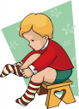 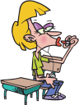 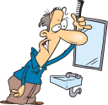 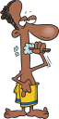 C:\Documents and Settings\Ideapad\Dokumentumok\Képek\visszaható igék\6185.gif  
sich setzen sich schminken sich kämen sich putzen sich sohnen  
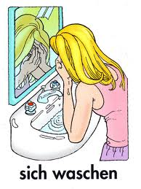 [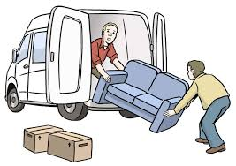](https://www.google.at/url?sa=i&rct=j&q=&esrc=s&source=images&cd=&cad=rja&uact=8&ved=2ahUKEwixzPKFoNvcAhXEYlAKHbP7DYsQjRx6BAgBEAU&url=https://www.stadt-koeln.de/leben-in-koeln/soziales/wohnsitz-zu-einer-anderen-adresse-koeln-ummelden&psig=AOvVaw2pstjhcEZ9PI3UMj-Hx2_0&ust=1533741873762371)[](https://www.google.at/url?sa=i&rct=j&q=&esrc=s&source=images&cd=&cad=rja&uact=8&ved=2ahUKEwiNqemyl9vcAhXLZlAKHUi3DX0QjRx6BAgBEAU&url=https://www.istockphoto.com/de/grafiken/haare-trocknen&psig=AOvVaw2iXM5kQScK-UkM3z2pXaId&ust=1533739560196823)   
sich waschen sich umziehen sich föhnen sich erkälten sich verletzen  
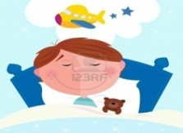 [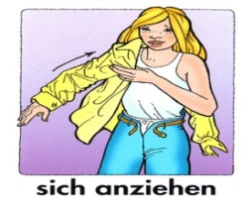](http://www.google.at/url?sa=i&rct=j&q=&esrc=s&source=images&cd=&cad=rja&uact=8&ved=2ahUKEwjIzcOBndvcAhWFKVAKHbXdDhEQjRx6BAgBEAU&url=http://cluber.info/nziehen&psig=AOvVaw0lvPBTz09-LEKFKD1VPTyL&ust=1533741051084009) [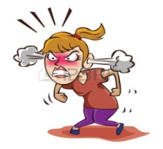](http://www.google.at/url?sa=i&rct=j&q=&esrc=s&source=images&cd=&cad=rja&uact=8&ved=2ahUKEwjKyP_PmNvcAhVLKlAKHe5zD3kQjRx6BAgBEAU&url=http://clipartstation.com/wutend-clipart-6/&psig=AOvVaw2qCDUMEcplqYxnmewu_YZT&ust=1533739910643749) [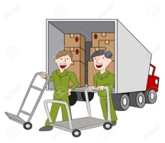](https://www.google.at/url?sa=i&rct=j&q=&esrc=s&source=images&cd=&cad=rja&uact=8&ved=2ahUKEwidvrSIn9vcAhUHKVAKHXhnABYQjRx6BAgBEAU&url=https://www.123rf.com/photo_31239538_stock-vector-employees-of-a-moving-company-with-their-truck-.html&psig=AOvVaw3Uc9D1FGne1m45KJm3tz3o&ust=1533741557022149)    
sich erholen sich anziehen sich ärgern sich ausziehen sich ausruhen

**Wie fühlst du dich/sicj?**Ich fühle mich gut/schlecht/ krank/gesund/ glücklich/traurig  
 müde/ fit/ zufrieden/unzufrieden/nervös/ ruhig  
**Was fehlt dir/Ihnen?**Ich habe Fiber/Husten/eine Grippe/eine Erkältung/Schnupfen/Kopfschmerzen/ **Was hast du denn? Was haben Sie?**Ich tut mir Bauch weh = Mein Bauch tut weh. **Wo tut es dir/Ihnen weh?**Der Bein tut mir weh.

ich schminke mich   
ich wasche mich   
du freust dich  
 er rasiert sich   
sie föhnt sich

ich erkältest mich ich beeile mich ich ärgere mich ich setze mich

du ………….. du……….. du…………. du…………

er…………….. er…………. er…………… er………..

wir…………… wir………… wir………. wir………….

## Körperteile und Gesundheit A1.2 Reflexive Verben/Pronomen

A1.2

Reflexiv Verben ya da Pronomen dönüşlü zamirleri ve fiillere geçmeden önce Nominativ Yalın Hal Akkusativ İ-Hai ve Dativ –e Haline bir göz atalım.

|  |  |  |  |  |  |  |  |  |
| --- | --- | --- | --- | --- | --- | --- | --- | --- |
| **Fall** | **Singular** | | | | | **Plural** | | |
| **Nominativ** | **ich** | **du** | **er** | **sie** | **es** | **wir** | **ihr** | **sie** |
| **Dativ** | **mir** | **dir** | **ihm** | **ihr** | **ihm** | **uns** | **euch** | **ihnen** |
| **Akkusativ** | **mich** | **dich** | **ihn** | **sie** | **es** | **uns** | **euch** | **sie** |

Reflevive Verben/Pronomen   
Dönüşlü Fiiller/Zamirler  
Ich fühle mich nicht gut  
Du rasierst dich  
Er/sie/es erholt sich   
Wir ruhen uns  
Ihr freut euch  
Sie /sie ärgert sich

**Refleflive Verben Akkusativ Obj.**

**ich fühle mich kaufe mir**

**du fühlst dich kaufst dir**

**er,sie es fühlt sich kauft sich**

**wir fühlen sich kaufen uns**

**ihr fühlt euch kauft euch**

**sie/ Sie fühlen sich kaufen euch**

**Nominativ Akkusativ Dativ  
ich mich mir**

**du dich dir**

**er ihn ihm  
es es ihm  
sie sie ihr**

**wir uns uns**

**ihr euıch euıch**

**sie/ Sie Sie/ sie ihnen/Ihnen**

.

Dönüşlü fiiller eylemi yapan ile etkilen kişi direk olarak aynıdır

|  |  |
| --- | --- |
| Personalpronomen im Singular | Personalpronomen im Plural |
| Ich kämme mich heute. | Sie schneiden **sich** in den Arm. |
| Du cremst dich ein. | Wir malen **uns** mit Kreide an. |
| Er legt sich hin. | Ihr fotografiert **euch** viel zu viel. |

Du setzt dich hin.

Wir denken uns etwas aus.

Wir sonnen uns viel.

Ihr unterhaltet euch.

Sie schminken sich.

Ancak bazı dönüşlü fiiller ismin i- halinde bir nesne alıyorsa sadece ich ve du öznesinde mir ve dir kullanılır.

|  |  |
| --- | --- |
| Personalpronomen im Singular | Personalpronomen im Plural |
| Ich kämme mir die Haare. | Sie schneiden sich die Nägel. |
| Du cremst dir die Hände ein. | Wir malen uns die Nase an. |
| Er haut sich auf den Finger. | Ihr fotografiert euch die Frisur. |

Ich kämme mir die Haare. → Ich kämme der Mutter die Haare. → Dativ

Ihr nehmt euch das Buch.

Dönüşlü fiiller iyelik Zamirleri aitlik bildiren sözcüklerle de kullanılabilir

|  |  |
| --- | --- |
| Personalpronomen im Singular | Personalpronomen im Plural |
| Ich kämme meine Haare. | Sie schneiden **ihre** Nägel. |
| Du cremst deine Hände ein. | Wir malen **unsere** Nasen an. |
| Er rasiert seinen Bart. | Ihr fotografiert **eure** Frisur. |

Er wäscht seine Hosen – Er wäscht sich.

Die Mutter zieht die Kinder an – Die Kinder ziehen sich an.

Der Frisör rasiert ihn einmal die Woche. – Er rasiert sich jeden Tag.

Ergänzen die Lüken mit dem Reflexivpronomen.

1- Freuen Sie ……………. über die neue Stelle? [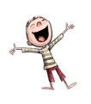](https://www.google.at/url?sa=i&rct=j&q=&esrc=s&source=images&cd=&cad=rja&uact=8&ved=2ahUKEwjpgKbMl9vcAhUOEVAKHcF2C4EQjRx6BAgBEAU&url=https://edu.glogster.com/glog/reflexive-verben/23vbvk88bwu&psig=AOvVaw1YMSP1RJE7bgPRMVKOZI5E&ust=1533739649643059)2-Ich fühle ……………. wohl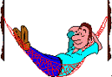   
3- Dieser Mann kämmt ………sehr lange.4- Ich ziehe………..die T-Shirt an. [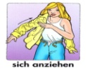](http://www.google.at/url?sa=i&rct=j&q=&esrc=s&source=images&cd=&cad=rja&uact=8&ved=2ahUKEwjIzcOBndvcAhWFKVAKHbXdDhEQjRx6BAgBEAU&url=http://cluber.info/nziehen&psig=AOvVaw0lvPBTz09-LEKFKD1VPTyL&ust=1533741051084009)

5- Ärgere ………nicht! 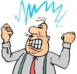 7- Er wäscht ……………….das Gesicht. [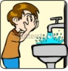](http://www.google.at/url?sa=i&rct=j&q=&esrc=s&source=images&cd=&cad=rja&uact=8&ved=2ahUKEwiAwfSLl9vcAhWPKFAKHRH7B94QjRx6BAgBEAU&url=http://dqdirect.com/design-badezimmer/moderne-schlafzimmer-interieur-von-gesicht-waschen-cliparts-clipartlogo/&psig=AOvVaw3-LhB7yJWxRIke5dIPc8-T&ust=1533739508990182)   
8-Rassierst du ………………. jeden Tag? [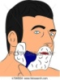](https://www.google.at/url?sa=i&rct=j&q=&esrc=s&source=images&cd=&cad=rja&uact=8&ved=2ahUKEwiirJjyltvcAhVHLVAKHRQuCngQjRx6BAgBEAU&url=https://www.fotosearch.de/CSP754/k7546534/&psig=AOvVaw1DuOKzay-SIB7mKrM6nBJe&ust=1533739461632691) 9-Sie schminkt ………………. [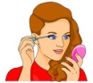](http://www.google.at/url?sa=i&rct=j&q=&esrc=s&source=images&cd=&cad=rja&uact=8&ved=2ahUKEwiR1tbbltvcAhUFLVAKHazFB2MQjRx6BAgBEAU&url=http://www.easyfreeclipart.com/putting-on-makeup-clipart.html&psig=AOvVaw1NeCiiG43OxRpJjBMuQ7Cq&ust=1533739380855945)   
10- Wir verspäten ………………. [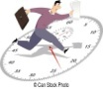](https://www.google.at/url?sa=i&rct=j&q=&esrc=s&source=images&cd=&cad=rja&uact=8&ved=2ahUKEwjx2b2umNvcAhXNLFAKHcPiBR4QjRx6BAgBEAU&url=https://www.canstockphoto.at/clipart-vecteur/hastens.html&psig=AOvVaw3E3Yjumx85GvPPjlTW4BzV&ust=1533739848989585)10- Setzen Sie ………………. 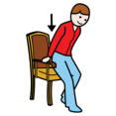  
11- Sie sohnen………………. 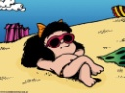 12- Hast du ………………. wieder erkältet. 

1. Oma kämmt sich. (die Perücke) ___________________________________________
2. lch rasiere mich. (das Gesicht) ____________________________________________
3. Ich ziehe mich an. (der Anzug) ____________________________________________
4. Du wäschst dich. (die Finger) ____________________________________________
5. Du ziehst dich aus. (der Rock) ____________________________________________
6. Ihr zieht euch aus. (das Pyjama) ____________________________________________
7. Ihr kämmt euch. (die Haare) ____________________________________________
8. Er zieht sich an. (der Pullover) ____________________________________________
9. Udo zieht sich an. (der Pullover) ____________________________________________
10. Ich rasiere mich. (der Rücken) ____________________________________________
11. Ich ziehe mich aus. (die Hose) ____________________________________________
12. Du ziehst dich an. (der Mantel) ____________________________________________

Bsp) der kleine Junge / zieht sich / an / schon allein 🡪Der kleine Junge zieht sich schon allein an.

1. gerne /uns/ vorstellen / wir /möchten ___________________________________________
2. ich/ gut / fühle mich _________________________________________________________
3. uns/ entschuldigt / haben / wir / schon gestern ____________________________________
4. vor Hunden / das mutige Mädchen / fürchtet sich / nicht _____________________________
5. sich streiten / Sie / oft ________________________________________________________
6. doch / sich entschuldigt / Ich ___________________________________________________
7. sich freuen / nicht / Warum? / ihr ________________________________________________
8. Warum? / sich streiten / so oft / sie ______________________________________________

Bsp) 🡪Der kleine Junge zieht sich schon allein an.

1. Streitest du dich oft mit dem Nachbarn? Ja,________________________________________
2. Fühlst du dich gut? Nein, ______________________________________________________
3. Habt ihr euch letztes Jahr verliebt? Ja,____________________________________________
4. Zieht er sich schon allein an? Ja,_________________________________________________
5. Wäschst du dich mit Seife? Nein, ______________________________________________
6. Freut ihr euch auf das Wochenende? Ja,__________________________________________
7. Habt ihr euch getrennt? Nein, ___________________________________________________
8. Kannst du dich vorstellen? Ja, __________________________________________________

**2. Ergänze; achte auf Singular/Plural und feminin.**

|  |  |  |
| --- | --- | --- |
| Mein(e) _________ tut/tun weh! | Ich habe _________schmerzen | Der Kopf tut _________weh. |
| a) Meine Augen tun weh! | Ich habe Augenschmerzen |  |
| b) Mein Kopf tut weh! |  |  |
| c) | Ich habe Ohrenschmerzen |  |
| d) Mein Rücken tut weh! |  |  |
| e) | Ich habe Zahnschmerzen |  |
| d) Mein Bauch tut weh! |  |  |
| e) Mein Hals tut weh! |  |  |

Was hat er/sie? Wie geht es ihm/ihr? Was ist los mit ihm/ihr? Was fehlt ihm/ihr?

|  |
| --- |
| stomach ache.jpgheadache.jpgback ache.jpgsore throat.jpg  1) _________________________________________________________________________ ___________________________________________________________________________ ___________________________________________________________________________  2) _________________________________________________________________________ ___________________________________________________________________________ ___________________________________________________________________________  3) _________________________________________________________________________ ___________________________________________________________________________ ___________________________________________________________________________  4) _________________________________________________________________________ ___________________________________________________________________________ ___________________________________________________________________________  5) _________________________________________________________________________ ___________________________________________________________________________ ___________________________________________________________________________ |

## Körperteile und Gesundheit A1.2 Türkisch Deutsch Wörterbuch Wiederholung

A1.2

### Krankheiten Verletzung Verben

|  |  |
| --- | --- |
| **Die Körperteilungen** | |
| Baş | **der Kopf** |
| Yüz,Surat | **das Gesicht** |
| Gırtlak | **Die Kehle** |
| Boyun | **der Hals** |
| Göz | **das Auge** |
| Burun | **dieNase** |
| Kulak | **das Ohr** |
| Ağız | **der Mund** |
| Dudak | **Die Lippe** |
| Diş | **der Zahn** |
| Çene | **das Kinn** |
| Saç | **das Haar** |
| Omuz | **die Schulter** |
| Kol | **der Arm** |
| Dirsek | **der Ellbogen** |
| Bilek | **das Handgelenk** |
| El | **die Hand** |
| Parmak | **der Finger** |
| Baş parmak | **der Daumen** |
| Göğüs | **die Brust** |
| sırt | **der Rücken** |
| mide | **der Magen** |
| Kalça | **Die Hüfte** |
| Uyluk | **der Oberschenkel** |
| bacak | **das Bein** |
| Diz | **das Knie** |
| Ayak bileği | **der Knöchel** |
| Ayak | **der Fuß** |
| Topuk | **die Ferse** |
| Ayak Parmağo | **die Zehe** |
| Kemik | **der Knochen** |
| Deri Cilt | **die Haut** |
| kalp | **das Herz** |

|  |  |
| --- | --- |
| **dieKrankheiten und Verletzungen** | |
| Kalp Krizi | **der Herzinfarkt** |
| Diabet/Şeker | **die Zuckerkrankheit** |
| Alerji | **die Allergie** |
| Akne | **die Acne** |
| Grip | **die Grippe** |
| Görme Bozukluğu | **die Seekrankheit** |
| Solunum Hastalığı | **die Luftkrankheit** |
| Kabızlık | **die Verstopfung** |
| Güneş Çarpaması | **der Sonnenstich** |
| Vefat | **der Tot** |
| Ateş | **das Fieber** |
| Güneş Yanğı | **das Sodbrennen** |
| Kızamık | **die Masern** |
| Döküntü | **der Ausschlag** |
| Burkulma | **die Verstauchung** |
| Ülser | **das Geschwür** |
| Kanama | **der Bluterguss** |
| Kesik Yarası | **die Schnittwunde** |
| Aşınma Sıyrık | **Die Schürfwunde**  |
| Bulantı | **der Übel** |

|  |  |
| --- | --- |
| **dieVerben** | |
| ağrımak | **wehtun** |
| kusmak | **brechen** |
| Üşütmek | **Erkältet sein** |
| yaralanmak | **verletzen** |
| öksürmek | **husten** |
| hapşırmak | **niesen** |
| kusmak | **kotzen** |
| ölmek | **sterben** |
| şişmek | **schwellen** |
| kanamak | **bluten** |
| titremek | **zittern** |
| kusmak | **sich übergeben** |
| emmek | **lutschen** |

|  |  |
| --- | --- |
| **die Adjektive** | |
| ağrılı | **schmerzend** |
| kanamalı | **blutig** |
| zayıf | **schwach** |
| yorgun | **müde** |
| şişkin | **geschswollen** |
| burkuk | **verstaucht** |
| kaşıntılı | **krätzig** |
| bulaşıcı | **ansteckend** |
| ölüm | **tot** |

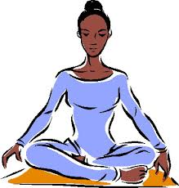

der **Hals** (-ä-e)

der **Kopf** (-ö-e)

die **Brust** (-ü-e)

die **Taille** (-n)

das **Knie**

der **Bauch** (-ä-e)

das **Bein** (-e)

die **Hand** (-ä-e)

der **Fuß** (-ü-e)

der **Arm** (-e)

die **Schulter** (-n)

das **Gesäß** (-e)

der **Po**

der **Rücken**

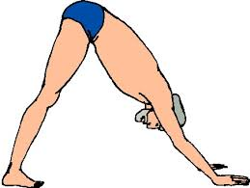

die **Hüfte** (-n)

der **Oberarm**

der **Oberschenkel**

der **Ellenbogen**

die **Wade** (-n)

der **Unterarm**

das **Schienbein**

der **Zeh** (-en)

die **Ferse** (-n)

der **Finger**

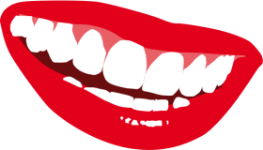

die **Lippe** (-n)

das **Haar** (-e)

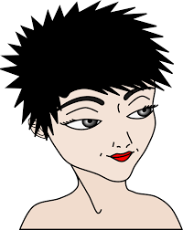

die **Stirn** (-en)

der Zahn (-ä-e)

die **Augenbraue** (-n)

das **Auge** (-n)

das **Ohr** (-en)

die **Wange** (-n)

die **Nase** (-n)

der **Mund** (-ü-er)

das **Kinn** (-e)

## Körperteile und Gesundheit A1.2 Heilmittel Medikamente im Krankenhaus

A1.2

## Heilmittel- Medikamente

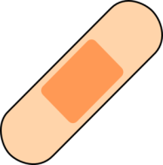 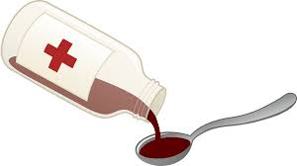  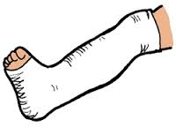 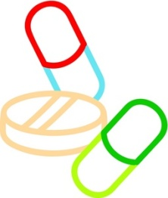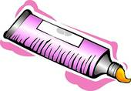

das Pflaster der Hustensaft der Verband der Gips die Tablette die Salbe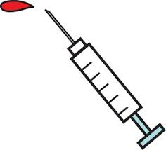 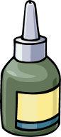 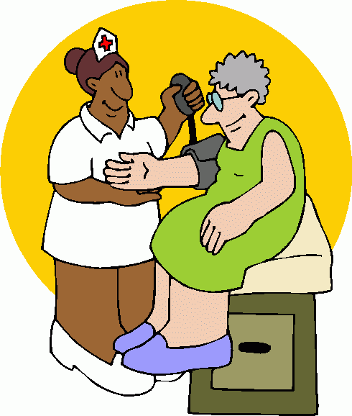 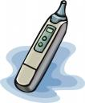 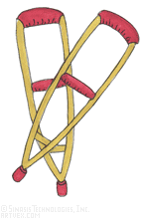 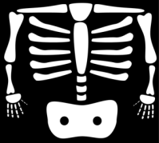

die Injektion die Nasentropfen der Blutdruckmesser das Thermometer die Krücken die Röntgenaufnahme

Du sollst den Hustensaft schlucken  
Er soll zum Arzt gehen  
Ich soll meine Tablette einnehmen.  
Ihr sollt eure Nasentropfen nehmen  
Ich soll eine Woche an Krücken gehen  
Der Arzt soll den Blutdruck / Fieber messen  
Die Krankenschwester soll dem Patienten eine Röntgenaufnahme machen

**Dein Freund ist krank. Gib ihm einige Ratschläge. Verbinde die Kolonnen. Für jede Krankheit, sag auch was die Person nicht tun soll**

|  |  |  |
| --- | --- | --- |
| Krankheit | Du solltest...du musst... | Du solltest nicht ( kein)... |
| Ich habe hohes Fieber. | Du solltest eine Diet machen. |  |
| Ich habe Zahnschmerzen. | Du solltest Tropfen in die Nase tröpfeln |  |
| Ich habe Bauchschmerzen. | Du solltest Gymnastik machen. |  |
| Ich habe Halsschmerzen | Du musst das Bein hoch legen. |  |
| Ich habe einen Schnupfen. | Du musst im Bett bleiben. |  |
| Ich habe Rückenschmerzen. | Du musst zum Zahnarzt gehen. |  |
| Ich habe mein Bein verletzt. | Du sollst Tee mit Honig trinken. |  |
| Ich habe die Masern. | Du musst ein Novalgin nehmen. |  |

**D. Fülle die Lücken mit den Verben! (Boşluklarıaşağıdakifiillerledoldur.)(10×2=20 P)**

**gehen – lösen- einkaufen – waschen- gehen- einnehmen – machen – spielen – lernen- schreiben**

1. Die Patienten sollen die Medikamente …………………….. .

2. Bei Grippe (Krankheiten)sollen sie zum Arzt …………………..

3. Wir sollen vor dem Essen die Hände ………………………. .

4. Nächsten Sommer fliegst du nach Spanien. Dusollst Spanisch……………………..

5. Das Kind ist krank. Das Kind soll nicht in die Schule ………………………….

6. Er soll nicht lange Computer ………………………… .

7. Ich soll abends meine Hausaufgaben ………………………..

8. Aylin soll die Wörter……………………….. .

9. Der Kühlschrank ist leer. Ihr sollt ………………………. .

10. Der Schüler soll die Tests vor der Prüfung ……………………….

**Was kann ich tun ? Sag, was die Person tun soll und was sie nicht tun soll, um gesund zu werden.**

Ich habe einen Schnupfen und meine Nase ist verstopft.

Ich habe meinen Fuβ gebrochen.

Mir ist kalt, aber meine Stirne ist heiβ.

Ich huste seit einer Woche..

Ich habe meine Hand verletzt und blute.

Ich habe Zahnschmerzen.

Ich habe eine Grippe.

Ich habe Bauchschmerzen.

Ich habe Kopfschmerzen.

Ich habe Nasenbluten.

Seit ich meinen Gips habe, kann ich nicht gehen.

Eine Mücke hat mich gestochen und das kratzt.

**2** Beschreibe die Situationen

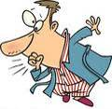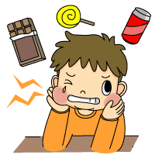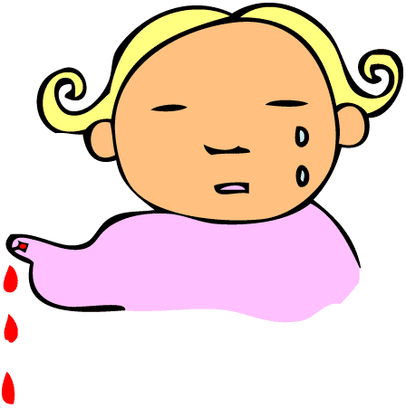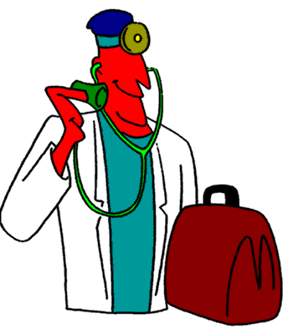

|  |  |
| --- | --- |
| Wie geht es dir?  Was hast du denn?  Du solltest im Bett bleiben . | Masern |
| nicht Fuβball spieln | einen gebrochenen Arm |
| Nasentropfen | Schnupfen |
| Aspirin | Kopfschmerzen |
| viel Wasser trinken | Fieber |
| Tee mit Honig trinken | Husten |
| Ohrentropfen | Ohrenschmerzen |
| Antibiotik nehmen | Halsschmerzen |
| zum Zahnarzt gehen | Zahnschmerzen |
| weniger Süβigkeiten essen | Bauchweh |
| desinfizieren | http://www.eslkidstuff.com/images/cutfinger.gifhttp://www.eslkidstuff.com/images/cutfinger.gifam Finger bluten |

1 Der Teil am Ende deines Armes: __________________

2 Der Teil in der Mitte deines Armes, wo man den Arm biegt: ____________

3 Womit sehen wir?: __________

4 Der vordere Teil des Kopfes: _______________

5 Ein der Teilen am Ende der Hand: ______________

6 Der Teil des Körpers, der man für Gehen oder Stehen benutzt: _________________

8 Der vordere Teil des Körpers, der niedriger als Brust und höher als Beine ist: ____________________

9 Der Teil, der für Hören benutzt man: _______________

1 iltale: _________________

2 gebauenrau: ________________

3 tulhrsce: _________________

4 dumn: _________________

5 griefn: _________________

6 ezgnu: _________________

7 bonelgelen: _________________

8 danh: _________________

9 ehze: _________________

**5** Schreibe Sätze:

1) mein Bruder - einen Muskelkater haben - ein heißes Bad nehmen

Wenn mein Bruder einen Muskelkater hat, dann nimmt er ein heißes Bad.

2 meine Mutter - eine Erkältung haben – zum Arzt gehen

__________________________________________________________________________

3 die Kinder - Husten haben – Hustenbonbons lutschen

__________________________________________________________________________

4 man - Zahnschmerzen haben – zum Zahnarzt gehen

__________________________________________________________________________

5 Opa – Probleme mit seinen Augen haben – zum Augenarzt gehen

__________________________________________________________________________

6 Markus – Durchfall haben – Schokolade essen

__________________________________________________________________________

7 du – starke Schmerzen haben – Schmerztabletten nehmen

__________________________________________________________________________

8 man – eine schwere Krankheit – ins Krankenhaus gehen müssen

__________________________________________________________________________

**6** Ergänze die Sätze mit folgenden Wörtern.

🚑 Apotheker Apotheker Krankenhaus 🚑 Apotheke 🚑 Krankenwagen 🚑 Medikament 🚑

Schnupfen 🚑 Wartezimmer 🚑 untersuchen 🚑 schreiben 🚑

🗲 🗲

1Viele Menschen die eine Allergie haben, haben im Frühling __________ . Sie können sich in der ____________ Nasentropfen kaufen.

2 Wenn der Arzt viele Patienten hat, muss man oft lange im ____________ warten.

3 Manchmal hilft kein ______________ , sondern nur eine Operation. Dazu muss man ins ________________ gehen.

4 Der Arzt ____________ die Kranken und _______________ ihnen Rezepte.

5 Der ____________ fährt sofort den kranken Mann ins Krankenhaus.

„**Zu Risiken und Nebenwirkungen lesen Sie die Packungsbeilage und fragen Sie Ihren Arzt oder Apotheker**“ „**Zu Risiken und Nebenwirkungen lesen Sie die Packungsbeilage und fragen Sie Ihren Arzt oder Apotheker**“ „**Zu Risiken und Nebenwirkungen lesen Sie die Packungsbeilage und fragen Sie Ihren Arzt oder Apotheker**“ „**Zu Risiken und Nebenwirkungen lesen Sie die Packungsbeilage und fragen Sie Ihren Arzt oder Apotheker**“Az űrlap alja

ählen Sie aus: der Arm (e) – das Auge (n) – das Bein (e) – die Brust (¨e) – der Fuß (¨e) – der Hals (¨e) – die Hand (¨e) – das Knie (-) – der Kopf (¨e) – der Mund (¨er) – die Nase (n) – die Schulter (n) – der Bauch (¨e) – der Finger (-) – der Daumen (-) – der Zeh (en) – das Ohr (en) – das Haar (e)

**A.Lies den Text und kreuze an! Richtig oder falsch. (Metniokuyup, doğruya da yanlışolarakişaretleyin) (10×2=20P)**

Can fühlt sich nicht gut. Er ist wie gewöhnlich krank. Jeden Tagliegt er im Bett. Er hat eine Grippe. Er hat 39 Grad Fieber und hustet. Can geht zum Arzt. Der Arzt untersucht ihn und schreibt ein Rezept. Der Arzt schreibt ihn auch für fünf Tage krank. Can soll seine Tabletten einnehmen und Kräutertee trinken. Can soll auch Vitamintabletten schlucken. Den Hustensaft soll er auch trinken, aber er mag den Hustensaft nicht. Seine Schulaufgaben soll er zu Hause machen. Sein Freund Hakan hilft Can dabei. Er soll Obst und Gemüse essen. Seine Mutter kocht für Can Suppeund seine Lieblingsgerichte. Abends sieht er Fernseher. Er soll sich gut ausruhen.

|  |  |  |  |
| --- | --- | --- | --- |
|  | richtig | falsch | nicht im  Text |
| Can soll sich gut ausruhen. |  |  |  |
| Can geht am Montag wieder zum Arzt. |  |  |  |
| Can soll seine Tabletten einnehmen. |  |  |  |
| Can macht seine Aufgaben mit Hakan. |  |  |  |
| Den Hustensaft mag  Can. |  |  |  |
| Can fühlt sich gut. |  |  |  |
| Can ist krank und liegt im Bett. |  |  |  |
| Can hat Kopfschmerzen. |  |  |  |
| Der Arzt schreibt kein Rezept. |  |  |  |
| Can hört abends im Kinderzimmer Musik. |  |  |  |

**Was fehlt den Leuten? Sag, welche Schmerzen jeder hat.**

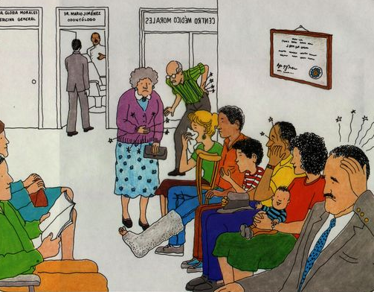

7

6

51

4

3

2

1

1. .................................................................................................................................................
2. ................................................................................................................................................
3. ...............................................................................................................................................
4. ...............................................................................................................................................
5. ...............................................................................................................................................
6. .................................................................................................................................................
7. ................................................................................................................................................

**Beantworte die Fragen**

1. Wen empfängt der Arzt gerade?

...........................................................................................................................................................

1. Wie viele Personen sind im Wartezimmer?

...........................................................................................................................................................

1. Was macht der Mann, der eine der grünen Jacke trägt?

...........................................................................................................................................................

1. Was hängt an der Wand?

...........................................................................................................................................................

1. Warum glaubst du, hat die Mutter das Baby zum Arzt gebracht?

............................................................................................................................................................

Für die Lehrer

1. Bauchschmerzen
2. Rückenschmerzen
3. Schnupfen
4. Ein gebrochenes Bein
5. Husten
6. Zahnschmerzen
7. Kopfschmerzen

Beantworte die Fragen

1. Wen empfängt der Arzt gerade?

Einen Herren

1. Wie viele Personen sind im Wartezimmer?

11

1. Was macht der Mann, der eine der grünen Jacke trägt?

Er liest

1. Was hängt an der Wand?

Ein Diplom

1. Warum glaubst du, hat die Mutter das Baby zum Arzt gebracht?

Freie Antwort

HANS IST KRANK

Sei nicht so feig. Es ist ja nur eine Injektion,

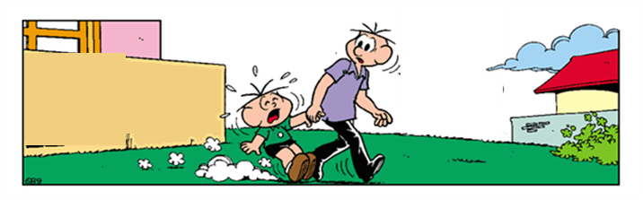

Wenn du brav bist, essen wir nach der Injektion ein Eis.

Komm, Hans.

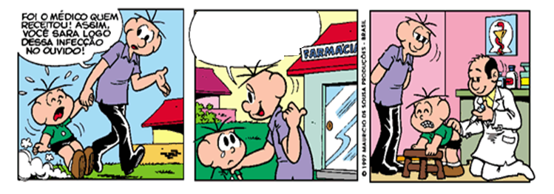

damit dein Ohr nicht mehr weh tut.

APOTHEKE

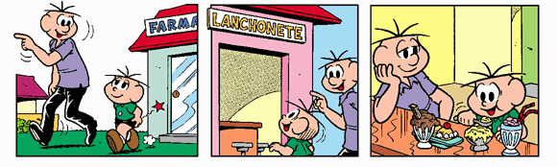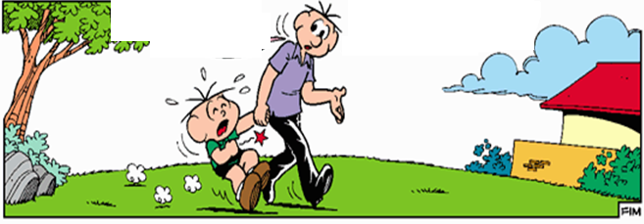

APOT

EISLADEN

Komm,Hans. Es ist ja nur eine Injektion, damit deine Bauch nicht mehr weh tut.

**Antworte richtig oder falsch. Korrigiere die falschen Sätze.**

Hans ist nicht gesund. ( )

Er und sein Vater gehen in die Bäckerei. ( )

Der Vater verspricht Hans einen Hamburger nach der Injektion.( )

Zuerst hatte Hans Bauchschmerzen. ( )

Er isst Eis, dann hat er Kopfschmerzen. ( )

Da er zu viel Eis gegessen hat, wird er eine andere Injektion bekommen. ( )

**Beantworte die fragen. Du findest die Antworten im Text und in den Bildern.**

Warum weint Hans?

............................................................................................................................................................

Was sagt der Vater, um ihn zu beruhigen?

...........................................................................................................................................................

Was ist das Problem von Hans?

............................................................................................................................................................

Wohin gehen sie, um die Injektion zu bekommen?

............................................................................................................................................................

Wohin gehen sie nachher?

............................................................................................................................................................

Wie viel Eis isst Hans?

............................................................................................................................................................

Warum wird er eine andere Injektion bekommen?

.............................................................................................................................................................

**Verbinde die Spalten um die Sätze zu vervollständigen.**

Eine Krankmeldung

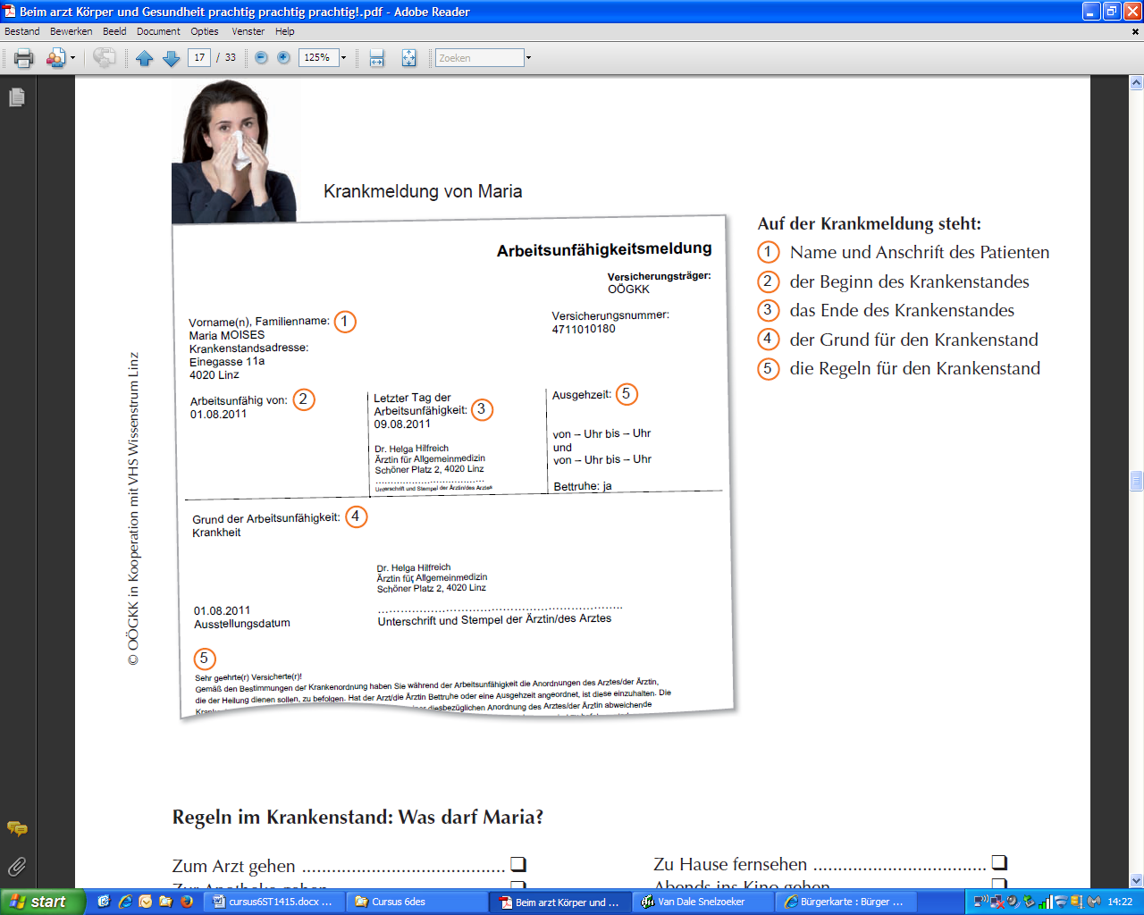

🡪 Maria ist krank und kann nicht mehr zur Arbeit. Sie braucht dann eine Arbeitsunfähigkeitsmeldung. Was steht auf dieser Krankmeldung? Ordnen Sie!

|  |  |
| --- | --- |
| Nummer …… | das Ende des Krankenstandes |
| Nummer …… | der Beginn des Krankenstandes |
| Nummer …… | die Regeln für den Krankenstand |
| Nummer …… | Name und Anschrift des Patienten |
| Nummer …… | der Grund für den Krankenstand |

**2.Was passt zusammen?**

|  |  |  |  |
| --- | --- | --- | --- |
| 1. | Mir tut der Kopf weh. |  | Ich kann nicht Fußball spielen. |
| 2. | Markus tut der Hals weh. |  | Sie soll keine Musik hören. |
| 3. | Mein Fuß tut weh. |  | Er kann nicht singen. |
| 4. | Petra hat Ohrenschmerzen. |  | Ich kann nicht lernen. |

1. **Antworten Sie die Fragen!(Sorularıcevaplandırınız!) (3x5=15P)**
2. Was macht man mit den Augen?

_____________________________________

1. Was macht man mit der Nase?____________________________________
2. Was macht man mit dem Mund?___________________________________
3. **Ordnen Sie die Sätze!(anlamlışekildecümlelerioluşturunuz!) (4x5=20P)**
4. Kopf/ sein/ weh/ tut

______________________________________________

1. Hakans/ tut/ Hals/ weh

______________________________________________

1. tun/ meine/ weh/ Füβe

______________________________________________

1. Bruder/ mein/ Grippe/ haben

______________________________________________

**3.Schreiben Sie die Sätze in der gleichen Bedeutung anders! (cümleleriaynıanlamdafarklışekildeyazınız!) (4x5=20 P.)**

1. Mein Auge tut weh.

_____________________________________________

1. Ich habe Armschmerzen.

_____________________________________________

1. Meine Beine tun weh.

_____________________________________________

1. Melisa hat Halsschmerzen.

_____________________________________________

1. **Ergänzen Sie “sollen” und die folgenden Verben in der richtigen Form!** (sollen fiilinidoğruşekildeçekimleyipveuygunfiilicümlelerdeuygunyerlereekleyiniz!) (10x2=20P)

**(sollenx5,gehen,einnehmen,waschen,einkaufen,machen)**

1. Die Patienten ………………… die Medikamente sorgfältig …………………………..
2. Wir …………………… vor dem Essen die Hände ………………….
3. Das Kind ist krank. Das Kind ………………….. nicht in die Schule ……………………….
4. Ich ………………. abends meine Hausaufgaben ………………………..
5. Der Kühlschrank ist leer. Ihr ………………….. **…………………………………**
6. **Konjugiere das Verb “sein” im Präteritum! (sein fiilinipräteritumdaşahıslara göre çekimleyiniz!) (5x2=10P.)**

Sein

İch war

Du …………..

Er/sie/es …………..

Wir ……………

İhr ……………

Sie/sie ……………

**6.Schreiben Sie 5 Krankheiten! (5 tanehastalıkadıyazınız!)(5x3=15P)**

|  |  |
| --- | --- |
| **1** |  |
| **2** |  |
| **3** |  |
| **4** |  |
| **5** |  |

1. Wenn du krank bist, _____________ du im Bett bleiben. ______________________________________
2. Wenn ich huste, _______ ich Hustenpastillen nehmen.________________________________________
3. Wenn er erkältet ist, _________ er viel Wasser trinken._______________________________________
4. Wenn du krank bist, _________ du dich erholen.____________________________________________
5. Bei Bauchschmerzen, ________ man nicht selbst Medikamenten nehmen.________________________
6. Sie hat Fieber, sie _________ die Grippe haben! _____________________________________________
7. Wir _____________ Tee trinken, wenn wir schlecht sind.______________________________________

Wemm ich Fieber habe, _______ ich nicht in die Schule gehen._________________________________

**3. Schreib die Sätze im Imperativ**

**a)** Peter – mir – bitte – die Zeitung – geben

_________________________________________________________________________

**b)** Beate – doch bitte – den Hund – mitnehmen

__________________________________________________________________________

**c)** Lara – bitte mal – an die Tafel – kommen

__________________________________________________________________________

**d)** Stefan und Micha – mir – jetzt bitte – die Hefte – geben

__________________________________________________________________________

**e)** Theo – die Hausaufgaben – machen

__________________________________________________________________________

**f)** Susanne – doch bitte mal – herkommen

__________________________________________________________________________

**g)** Anne und Lisa – still – sein

__________________________________________________________________________

Mein Hals tut weh. Ich habe Husten. _________________________________________________________

Ich habe meinen Arm gebrochen. _________________________________________________________

Meine Hand tut mir weh. _________________________________________________________

Ich habe Kopfschmerzen. _________________________________________________________

Mein Zahn tut weh. _________________________________________________________

# du ihr Sie

*Hans* das Geld geben morgen die Tasche abgeben das Geschirr nicht weggeben

# Gib es *ihm* zurück. Gebt sie morgen ab. Geben Sie es nicht weg.

15. mindestens 20 kg abnehmen zunehmen *das Kind* das Messer wegnehmen

.............................................. ............................................... ..................................................

16. ich mitnehmen die Kinder nicht ausnehmen die Tabletten einnehmen

.............................................. .............................................. ..................................................

17. *ich* helfen nicht damit anfangen *s.* der Brief durchlesen

.............................................. .............................................. ..................................................

18. nicht so viel fernsehen s. damit abfinden ich nicht so ansehen

.............................................. ............................................... ..................................................

19. *ich* der Ball zuwerfen *ich* nicht widersprechen *das Kind* etwas vorlesen

.............................................. ............................................... ...................................................

20. *ich* es versprechen mit der Vorsuppe anfangen nicht am Steuer einschlafen

.............................................. ............................................... ...................................................

21. *Ute* der Brief vorlesen *er* helfen s. mit *Frau Hoffmann* treffen

.............................................. ............................................... ...................................................

22. keine Angst haben ich auch zur Party einladen nicht so schnell laufen

.............................................. ............................................... ...................................................

23. nicht hinsehen *ich* das Buch empfehlen mit *Ihrem Chef* sprechen

.............................................. ............................................... ...................................................

24. nicht so laut sprechen lauter sprechen nicht sterben

.............................................. ............................................... ...................................................

25. nicht so viel essen mehr Gemüse essen s. nicht erschrecken

.............................................. ............................................... ...................................................

26. Deutsch sprechen Fremdsprachen sprechen leise sein

.............................................. ............................................... ...................................................

27. fleißig sein reich werden hilfsbereit sein

.............................................. ............................................... ..........................................

**SchreibenSie diepassendenVerbformen in die Tabelle!**

**Imperativformenüben**

Tablettenehmen/ zumZahnarztgehen/ einenTerminbeimArztmachen/Hustensaftnehmen/ Nasenspraynehmen/Kamillenteetrinken/Halstablettenlutschen/imBettbleiben/heißeZitronetrinken/einAntibiotikumnehmen

|  |  |  |  |
| --- | --- | --- | --- |
|  | höflicherImperativ (3. Person Plural) | du-Form  (2. Person Singular) | InformellerImperativ |
| **Beispiel:** BeiFieber | Bleiben Sie imBett | du bleibst im Bett | Bleib im Bett |
| Bei Halsschmerzen |  |  |  |
| Bei Kopfschmerzen |  |  |  |
| Bei einerHalsentzündung |  |  |  |
| Bei einerGrippe |  |  |  |
| Bei Schnupfen |  |  |  |
| http://bilder.t-online.de/b/70/57/45/78/id_70574578/610/tid_da/was-steckt-wirklich-hinter-den-magenschmerzen-eines-40-jaehrigen-mannes-.jpg  Bei Magenschmerzen |  |  |  |
| http://images.gesund.at/image/640x381/zahnschmerzen-1417526265-1692.jpg  Bei Zahnschmerzen |  |  |  |
| http://www.fid-gesundheitswissen.de/bilder-responsive/gallery/768-Husten-husten-Fotolia-34238411-c-the-rock.jpg  Bei Husten |  |  |  |

**Was tut mir weh? Schreiben Sie bitte die Namen der Körperteile:**

Mein 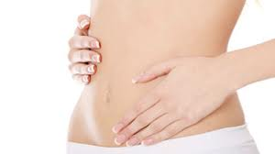 ___________________________________ tut weh.

Mein 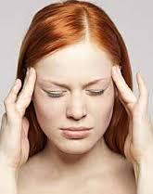 _____________________________ tut weh.

Meine 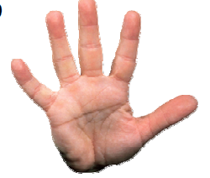_______________________________ tut weh.

Mein 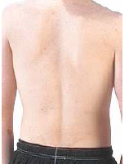_________________________________ tut weh.

Mein 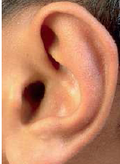_________________________________tut weh.

Mein 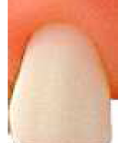 _____________________________ tut weh.

Mein 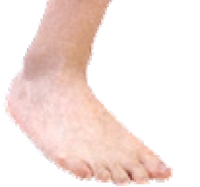______________________________ tut weh.

Die inneren Organe

|  |  |  |  |
| --- | --- | --- | --- |
|  |  |  |  |
|  |  |  |  |
|  | Resultado de imagem para Niere clipart | Resultado de imagem para menschliche Knochen clipart |  |
|  |  |  |  |
| Resultado de imagem para Pankreas des menschen clipart | Resultado de imagem para Ader clipart |  | Resultado de imagem para Zelle des menschen clipart |
|  |  |  |  |
| Resultado de imagem para darm des menschen clipart |  |  | Resultado de imagem para die haut des menschen |
|  |  |  |  |
| die Zelle – das Gehirn – das Skelett – die Lunge – die Adern – die Niere – die Röntgenaufnahme  die Knochen – das Herz – das Blut – die Venen – die Leber – der Magen – die Haut – der Darm | | | |

Herr X. ist ein ganz normaler Mensch. Er besteht zu 67% aus Wasser. Herr X hat 10 Finger, 10 Fuβzehen, 32 Zähne und auf dem Kopf ungefähr 100 000 schwarze Haare. Jeden Tag verliert er etwa 100 Haare. Auch das ist ganz normal. Sein Haar wächst jeden Tag 0,5mm.

Herr X hat sechs Liter Blut. Seine Blutgruppe ist AB. Sein Herz, das 300 Gramm wiegt, schlägt jede Minute 70 mal. Es pumpt in jeder Minute 5 Liter Blut, 300 Liter in einer Stunde, 7 200 Liter pro Tag, 2 628 000 Liter in einem Jahr. Sein Herz ist ein Motor von 0,003 PS.

Was Herr X gegessen hat, verdauen sein Magen und sein Darm.

Ein wichtiges Organ ist auch die Lunge. Sie gibt dem Körper den Sauerstoff , den er braucht. Herr X atmet in jeder Minute 8 Liter Luft ein.

Vergessen wir nicht die Haut. Auch sie atmet. Sie besteht, wie der ganze Körper, aus Zellen. Ein Quadratzentimeter Haut besteht aus ungefähr 6 Millionen Zellen. Andere wichtige Organe sind: die Leber und die Nieren und der Pankreas.

Die Knochen formen das Skelett. Das Blut flieβt in den Adern. Das Gehirn ist im Kopf.

**Antworten Sie richtig (R), falsch (F) oder man weiβ es nicht (?). Korrigieren Sie die falschen Aussagen.**

1. Herr X ist 25 Jahre alt. ( )
2. Er hat viele Finger, aber er hat mehr Zehen. ( )
3. Herr X verliert jeden Tag 100000 Haare. ( )
4. Seine Haare wachsen immer. ( )
5. Alle Leute haben Blutgruppe AB. ( )
6. Das Herz schlägt mehr als 50x in einer Minute.( )
7. Das Herz ist eine Pumpe. ( )
8. Nur der Magen verdaut das Essen. ( )
9. Die Leber und die Niere sind nicht so wichtig. ( )
10. Die Lunge von Herrn X ist krank. ( )
11. Wir atmen, um Blut zu bekommen. ( )
12. Die Haut dient auch zum atmen. ( )
13. Jede Zelle ist ein Quadratzentimeter groβ. ( )
14. Wir haben genau 6 Millionen Zellen. ( )
15. In den Knochen flieβt viel Blut. ( )

Die inneren Organe

|  |  |  |  |
| --- | --- | --- | --- |
|  |  |  |  |
| das Blut | das Herz | der Magen | die Lunge |
|  | Resultado de imagem para Niere clipart | Resultado de imagem para menschliche Knochen clipart |  |
| die Leber | die Niere | die Knochen | das Skelett |
| Resultado de imagem para Pankreas des menschen clipart | Resultado de imagem para Ader clipart |  | Resultado de imagem para Zelle des menschen clipart |
| derPankreas | die Ader | die Vene | die Zelle |
| Resultado de imagem para darm des menschen clipart |  |  | Resultado de imagem para die haut des menschen |
| der Darm | die Röntgenaufnahme | das Gehirn | die Haut |
| die Zelle – das Gehirn – das Skelett – die Lunge – die Adern – die Niere – die Röntgenaufnahme  die Knochen – das Herz – das Blut – die Venen – die Leber – der Magen – die Haut – der Darm | | | |

**Antworten Sie richtig (R), falsch (F) oder man weiβ es nicht (?). Korrigieren Sie die falschen Aussagen.**

1. Herr X ist 25 Jahre alt. ( ? )
2. Er hat viele Finger, aber er hat mehr Zehen. (F )
3. Herr X verliert jeden Tag 100000 Haare. ( F)
4. Seine Haare wachsen immer. ( R )
5. Alle Leute haben Blutgruppe AB. ( F )
6. Das Herz schlägt mehr als 50x in einer Minute.( R )
7. Das Herz ist eine Pumpe. ( R )
8. Nur der Magen verdaut das Essen. ( F )
9. Die Leber und die Niere sind nicht so wichtig. ( F )
10. Die Lunge von Herrn X ist krank. (? )
11. Wir atmen, um Blut zu bekommen. ( F )
12. Die Haut dient auch zum atmen. ( R )
13. Jede Zelle ist ein Quadratzentimeter groβ. ( F )
14. Wir haben genau 6 Millionen Zellen. ( F )
15. In den Knochen flieβt viel Blut. (F ),,,

**2. Schreiben Sie den Körperteil, den man benutzt, wenn man die folgenden Verben macht.**

1. sehen: das Auge_____________________

2. spüren _____________________________________

3. hören: _____________________________________

4. sprechen:___________________________________

5. laufen: _____________________________________

6. denken:____________________________________

7. essen: ____________________________________

8. schreiben:__________________________________

9. küssen: ____________________________________

10. riechen:____________________________________

**3. Sprichwörter. Übersetzen Sie deutsche Sprichwörter, die mit Körperteilen zu tun haben.**

*Auge um Auge, Zahn um Zahn.______________________________________________

*Das passt wie die Faust aufs Auge!____________________________________________

* Er bittet um ihre Hand. ___________________________________________

*Er hat den Nagel auf den Kopf getroffen.________________________________________

*Hände weg! ____________________________________________________________

*Hat er das dir ins Gesicht gesagt?______________________________________________

*Ich bin ganz Auge und Ohr.________________________________________________

*Lieber Arm ab, als arm dran. _______________________________________________

*Mir sind die Hände gebunden. ____________________________________________

*Sie leben von der Hand in den Mund. ______________________________________

*Weißt du das aus erster Hand?_____________________________________________

*Wir arbeiten Hand in Hand. ____________________________________________

Die Körperteile (Vokabeln)

|  |  |  |  |
| --- | --- | --- | --- |
| http://beautyverse.nl/wp-content/uploads/haar1.jpg | http://db2.stb.s-msn.com/i/9F/FC61CD6EE35BABCEE2B1E6133296C_h498_w598_m2.jpg | http://polpix.sueddeutsche.com/bild/1.1520967.1358450266/860x860/schnurrbart-charity.jpg | http://idata.over-blog.com/4/26/08/95/14631455_2cd4e1566a.jpg |
| das Haar |  |  |  |
| http://images2.wikia.nocookie.net/__cb20110129141957/planetschulesinne/de/images/c/c2/Ohr.jpg | https://encrypted-tbn2.gstatic.com/images?q=tbn:ANd9GcRB5NumLUkNhh8iMZMwBp7FPguMfp-rcyiNl-yn9eHb9rRSoBZr | http://3.bp.blogspot.com/-fPKAPrivtFw/T3s-Jh2gZKI/AAAAAAAAEWM/amKWvpPqh8o/s1600/mund+Hamburger+Abendblatt.jpg | http://ti-shop-rade.beepworld.de/files/auge.jpg |
| das Ohr |  |  |  |
| http://cdn2.gamefront.com/wp-content/uploads/2011/08/hand.jpg | http://upload.wikimedia.org/wikipedia/commons/4/41/Arm_flex_supinate.jpg | http://www.indiskretionehrensache.de/wp-content/uploads/shutterstock-daumen-hoch-klein.jpg | http://www.inspireafire.com/wp-content/uploads/2012/04/finger.jpg |
| die Hand |  |  |  |
| http://www.medienwerkstatt-online.de/lws_wissen/bilder/10742-1.jpg | http://www.medienwerkstatt-online.de/lws_wissen/bilder/10742-1.jpg | http://duden.de/_media_/full/F/Fuss-201020127327.jpg | http://duden.de/_media_/full/F/Fuss-201020127327.jpg |
| das Bein |  |  |  |
| https://encrypted-tbn1.gstatic.com/images?q=tbn:ANd9GcQiyKaBkHUjGvoihezVYY6BSaLs5l8ean95n5P8MLdhhSMBdPoKRA | http://www.fettabsaugen-liposuction.ch/tl_files/bilder/fettabsaugen-frau-schoen-huefte.jpg | http://www.adpic.de/data/picture/detail/Nackter_Ruecken_27759.jpg | http://img.fotocommunity.com/images/Akt-Frauen/Koerperlandschaft-Details/Weibliche-Brueste-a30236019.jpg |
|  |  |  |  |
| der Bauch |  |  |  |

**Oje! So viele neue Wörter!!! Mit einem Lied geht es leichter.**

Die Lichterkinder singen den [Körperteilblues](https://www.youtube.com/watch?v=iXFAunwnIxE&feature=share)

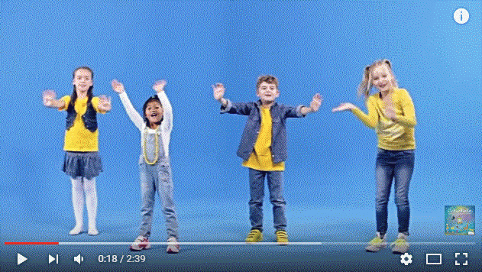

Redewendungen mit Körperteilen

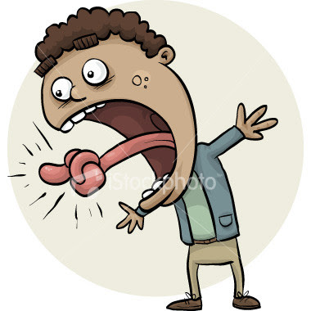

**„...einen Knoten in der Zunge haben.”**

Hast du auch manchmal einen Knoten in der Zunge?

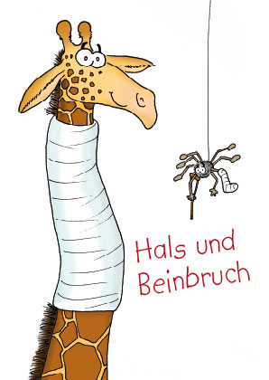

**„Hals- und Beinbruch!“**

*(To wish someone good luck.)*

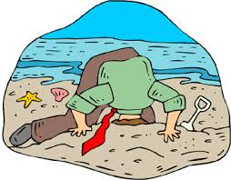

**„Den Kopf in den Sand stecken.“**

*(To ignore things and hope they will pass.)*

Steckst du manchmal den Kopf in den Sand?

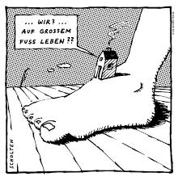

**„Auf großem Fuß leben.“**

*(To spend more than you have.)*

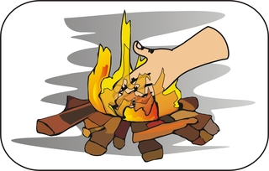 “Für jemanden die Hand ins Feuer legen.“

*(To vouch for someone)*

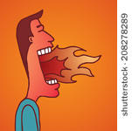

„Sich den Mund verbrennen.“

*(To say too much about something)*

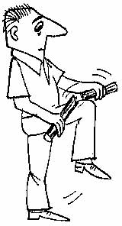

“Etwas über’s Knie brechen.“

*(To act hastily or in a violent way.)*

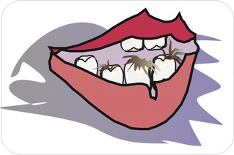

“Haare auf den Zähnen haben.“

*(To be dominant / domineering.)*

Was bedeuten diese Sprichwörter ?

 "Aus den **Augen**, aus dem Sinn."

"Voller **Bauch** studiert nicht gern."

"Liebe geht durch den **Magen**."

 "Lügen haben kurze **Beine**."

"Was man nicht im [**Kopf**](http://de.wikiquote.org/wiki/Kopf) hat, muss man in den [**Beinen**](http://de.wikiquote.org/wiki/Bein) haben. "

,

Körper

KÖRPERTEILE (Singular – Plural)

1. der Kopf – die Köpfe
2. das Gesicht – die Gesichter
3. die Stirn – die Stirnen
4. das Auge – die Augen
5. die Nase – die Nasen
6. das Ohr – die Ohren
7. die Zähne (Sg. der Zahn)
8. der Mund – die Münder
9. der Hals – die Hälse
10. das Kinn – die Kinns
11. die Schulter – die Schulter
12. die Achselhöhle – die Achselhöhlen
13. die Brust – die Brüste
14. der Rücken – die Rücken
15. der Bauch – die Bäuche
16. die Taille – die Taille
17. die Hand – die Hände
18. der Arm – die Arme
19. der Ellbogen – die Ellbogen
20. der Finger – die Finger
21. das Handgelenk – die Handgelenke
22. das Bein – die Beine
23. der Schenkel – die Schenkel
24. das Knie – die Knie
25. der Knöchel – die Knöchel
26. der Fuß – die Füße

**2. Finden Sie diese übersetzten Körper-Wörter im Buchstaben-**

**quadrat. 18 Buchstaben bleiben für die Lösung übrig. ß = ss!**

|  |  |  |  |  |  |  |  |  |  |  |  |  |  |
| --- | --- | --- | --- | --- | --- | --- | --- | --- | --- | --- | --- | --- | --- |
|  | **1** | **2** | **3** | **4** | **5** | **6** | **7** | **8** | **9** | **10** | **11** | **12** | **13** |
| **A** | **R** | **E** | **P** | **M** | **I** | **W** | **A** | **N** | **G** | **E** | **B** | **L** | **M** |
| **B** | **U** | **E** | **H** | **A** | **L** | **S** | **L** | **I** | **E** | **S** | **A** | **N** | **A** |
| **C** | **C** | **N** | **I** | **E** | **B** | **T** | **K** | **E** | **F** | **U** | **I** | **R** | **G** |
| **D** | **K** | **B** | **B** | **G** | **T** | **S** | **I** | **R** | **G** | **A** | **M** | **I** | **E** |
| **E** | **E** | **A** | **Z** | **N** | **G** | **U** | **N** | **E** | **F** | **A** | **U** | **T** | **N** |
| **F** | **N** | **T** | **U** | **U** | **H** | **R** | **N** | **O** | **P** | **E** | **N** | **S** | **S** |
| **G** | **E** | **H** | **N** | **L** | **E** | **B** | **E** | **R** | **O** | **P** | **D** | **U** | **T** |
| **H** | **G** | **C** | **G** | **N** | **R** | **F** | **M** | **T** | **K** | **R** | **I** | **D** | **U** |
| **I** | **O** | **I** | **E** | **A** | **Z** | **I** | **U** | **K** | **L** | **D** | **H** | **L** | **R** |
| **J** | **B** | **S** | **U** | **N** | **U** | **N** | **A** | **N** | **S** | **U** | **N** | **O** | **A** |
| **K** | **L** | **E** | **N** | **H** | **D** | **G** | **D** | **I** | **F** | **S** | **H** | **A** | **A** |
| **L** | **L** | **G** | **I** | **A** | **T** | **E** | **E** | **E** | **B** | **A** | **U** | **C** | **H** |
| **M** | **E** | **H** | **E** | **Z** | **A** | **R** | **M** | **E** | **S** | **R** | **E** | **F** | **S** |

Lösung: _________________________________________

**LÖSUNGSBLATT**

**3- Was passt? Ordnen Sie zu! (Eşleştir!) ( 5× 2= 10 ) 1.** Jaqueline ist krank. …………… **a)** Sie soll zur Apotheke gehen.

**2.** Barbara braucht Medikamente. ………….. **b)** Sie soll zum Augenarzt gehen.

**3.** Katja hat Zahnschmerzen. ……….…. **c)** Sie soll zum Familienarzt gehen.

**4.** Meine Mutter hat Augenschmerzen. ……….… **d)** Er soll zum Kinderarzt gehen.

**5.** Mein Sohn ist zehn Jahre alt und ist krank ……….. **e)** Sie soll zum Zahnarzt gehen

**4- Fülle die Lücken mit den Verben! (Boşlukları aşağıdaki fiillerle doldur.) ( 10× 2 = 20 P)**

**gehen -lösen – einkaufen – waschen – gehen – einnehmen – machen – spielen – lernen - schreiben-**

1. Die Patienten sollen die Medikamente sorgfältig …………………….. .

2. Bei Grippe (Krankheiten) sollen sie zum Arzt …………………..

3. Wir sollen vor dem Essen die Hände ………………………. .

4. Nächsten Sommer fliegst du nach Spanien. Du sollst Spanisch ……………………..

5. Das Kind ist krank. Das Kind soll nicht in die Schule ………………………….

6. Er soll nicht lange Computer ………………………… .

7. Ich soll abends meine Hausaufgaben ………………………..

8. Aylin soll die Wörter……………………….. .

9. Der Kühlschrank ist leer. Ihr sollt ………………………. .

10. Der Schüler soll die Tests vor der Prüfung ………………………

**5- Was passt? Verbinden Sie die Satzteile. (Eşleştir!) ( 6×2=12 P )**

1. Mit den Augen ... a ... geht man.

2. Mit dem Mund ... b ... hört man.

3. Mit der Nase ... c ... sieht man.

4. Mit den Beinen ... d ... schreibt man.

5. Mit den Ohren ... e ... riecht man.

6. Mit den Fingern ... f ... isst man.

**6-Was haben wir ? Ergänzen Sie! ( Uygun kelimeyi yazınız! ) (5×2=10 P)**

Nase – Kopf – Augen – Zähne – Finger –

1. Ich habe einen ………………
2. Ich habe eine ………………
3. Ich habe zwei ………………..
4. Ich habe zehn …………………
5. Ich habe zweiunddreiβig ……………………

**7) Schreiben Sie Sätze! ( Cümle yazınız! ) (2×4=8 P)**

1. Bauch / Sein / weh / tut/. ----------------------------------------------------
2. tun / Meine / weh/./ Beine ----------------------------------------------------

**8) Schreiben Sie auf Türkisch! (Türkçe’lerini yazınız! ( 5×1=5 P)**

Grippe :---------- Husten :------------- Fieber :------------- Erkältung :------------

Kopfschmerzen : ------------------

....Viel Glück!......☺

Almanca Öğretmeni